ĐỀ THAM KHẢO CUỐI KÌ 1
KHỐI 7
2020-2021

Câu 1: (2.5 điểm)Thực hiện phép tính (tính nhanh nếu có thể):
Câu 2: (2,5 điểm) Tìm x, biết:

Câu 3: (1,5 điểm) Chiều dài của ba tấm vải hồng, cam, tím lần lượt tỉ lệ với 3:5:7. Tính chiều dài cỉa mỗi tấm vải. Biết tấm vải tím dài hơn tấm vải hồng là 32m

Câu 4: (0,5 điểm) Một máy in cần 7 giây để in một trang giấy và cứ sau một giờ in liên tục thì cần 6 phút để máy in nghỉ. Hỏi mất bao nhiêu phút để máy in hết 7200 trang giấy?

Câu 5: (3 điểm) Cho có AB = AC . Gọi D là trung điểm cạnh BC.
- Chứng minh tam giác ABD bằng tam giác ACD và AD là tia phân giác của góc BAC
- Vẽ Trên cạnh AC lấy điểm N sao cho AN = AM.
Chứng minh:
- Gọi K là trung điểm của đoạn thẳng NC. Trên tia đối của tia KD lấy điểm E sao cho KD = KE. Chứng minh M, N, E thẳng hàng
ĐÁP ÁN VÀ BIỂU ĐIỂM
Câu | Đáp án | Biểu điểm
1 |  | 0.25  0.25  0.25
1 |  | 0.5  0.25  0.25
1 |  | 0.25  0.25  0.25
2 |  | 0.25  0.25
2 |  | 0.25  0.25  0.25  0.25
 | c. | 0.25  0.25  0.25  0.25
3 | Gọi x, y, z lần lượt là chiều dài ba tấ mvải hồng , cam tím  Chiều dài của ba tấm vải hồng, cam, tím lần lượt tỉ lệ với 3:5:7.  Ta có:  Biết tấm vải tím dài hơn tấm vải hồng là 32m  Ta có:  Theo tính chất dãy tỉ số bằng nhau ta có:  Suy ra:  Vậy chiều dài của ba tấm vải lần lượt là: 24m, 40m, 56m | 0.25  0.25  0.5  0.5
4 | Thời gian để in máy in hết 7200 trang giấy (không tính thời gian nghỉ)  7 200 . 7 = 50 400 (giây)  Đổi: 50 400 giây = 840 phút = 14 giờ  Vì in 7200 trang giấy trong 14 giờ nên máy in sẽ nghỉ 13 lần  Tổng thời gian máy in nghỉ để in 7200 trang giấy là:  13 . 6 = 78 phút (phút)  Vậy thời gian máy in in hết 7200 trang giấy là:  840 + 78 = 918 phút  Vậy thời gian để in xong 7200 trang giấy là 918 phút | 0.25  0.25
5 | 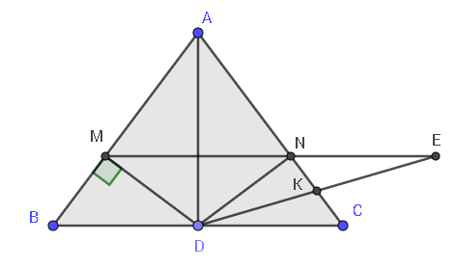  a.  Chứng minh:  Xét và có:  AB = AC (giả thiết )  AD là cạnh chung  BD = DC ( giả thiết)  Suy ra:  Chứng minh: AD là tia phân giác  Do (chứng minh trên)  => (hai góc tương ứng)  Suy ra: AD AD là tia phân giác  b.Chứng minh:  Xét và có:  AN = AM (giả thiết)  (cmt)  AD là cạnh chung  Suy ra: ( c – g – c )  Mà  Nên  Vậy  c.  Chứng minh: M, N, E thẳng hàng  Cm  Nên MN // BC  Cm  =>  hay  Từ , suy ra: N, M, E thẳng hàng. | 0.75  0.25  0.5  0.25  0.25  0.25  0.25  0.25  0.25

